Trabalho Prático | Desenvolvimento de
Aplicativos Móveis com Flutter
Aluno: Luiz Carlos Marinho Junior
Matrícula: 202311175571

Polo Centro, Maricá - RJ
Desenvolvimento de Aplicativos Moveis Com Flutter – 9001 – 2025.4

1. Objetivo da Prática
A "Explore Mundo", uma Agência de Viagens, está em busca de melhorias para tornar seu aplicativo mais atrativo e funcional para os clientes. O objetivo é proporcionar uma experiência em que os usuários possam explorar destinos, consultar pacotes de viagens, efetuar reservas, entrar em contato com a equipe e obter informações detalhadas sobre a localização e as avaliações de estrelas para cada destino. As principais características desejadas para o app incluem:

Banner de Destaque: Um elemento visual destacado, como uma imagem ou slideshow, exibindo fotos irresistíveis dos destinos oferecidos pela agência. Cada imagem será interativa, direcionando os usuários para páginas específicas de destinos ao serem tocadas.

Barra de Navegação: Uma barra superior intuitiva, contendo links para diferentes seções do aplicativo, como "destinos", "pacotes de viagem", "contato" e "sobre nós". Essa navegação facilita o acesso dos usuários às áreas relevantes do app.

Pesquisa Rápida: Implementação de um campo de pesquisa que permitirá aos usuários inserir destinos específicos ou dados desejados, agilizando a busca por pacotes de viagem.

Além dessas melhorias para o aplicativo, a empresa tem o objetivo de ampliar seu alcance de mercado desenvolvendo um site complementar. Esse site oferecerá aos clientes acesso fácil às informações da agência e a praticidade de efetuar reservas de viagens diretamente por meio de seus dispositivos móveis. Essa estratégia visa proporcionar uma experiência integrada e conveniente para os clientes explorarem as ofertas da agência, tanto no aplicativo quanto no site.

2. Repositório do Projeto
Link do projeto no Github: https://github.com/luizmarinhojr/desenvolvimento-de-aplicativos-moveis-com-flutter

3. Resenha
A "Missão Prática" avançou de uma simples etapas de procedimentos para a construção de uma aplicação completa. Onde foi utilizado diversas ferramentas integradas ao flutter para melhor construção da interface de usuário e ampliar a experiência do mesmo na utilização do aplicativo.

3.1. Explicação da Implementação
Abaixo, detalho os três pilares da versão final com as devidas explicações técnicas:

a. Campo de Pesquisa e Filtragem Dinâmica
- Explicação: O campo de pesquisa foi posicionado no topo da ListView. Ao digitar, o aplicativo percorre a lista principal e compara a string inserida com os nomes dos destinos. A interface é atualizada instantaneamente. Isso resolve o problema de usabilidade em listas longas, permitindo que o usuário encontre destinos como "Indonésia" ou "Montanha" em segundos.

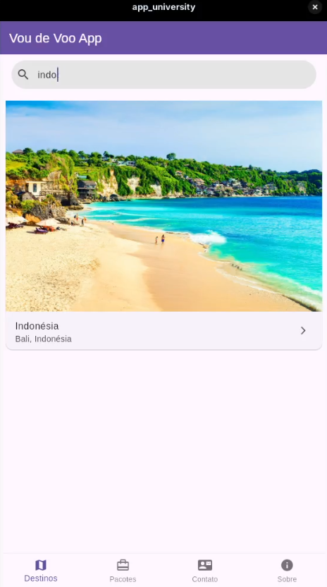
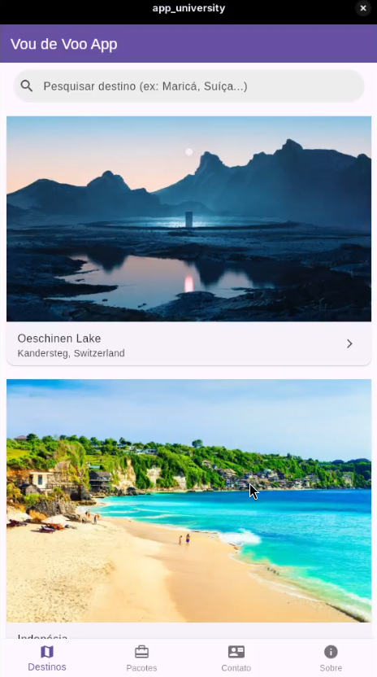

b. Navegação para Páginas de Detalhes
- Explicação: Foi utilizado o widget GestureDetector em cada item da lista. Ao ser tocado, o comando Navigator.push empilha a DetailsPage sobre a tela atual. O diferencial aqui é a passagem de argumentos: passamos o Map do destino selecionado. Isso evita consultas desnecessárias ao banco de dados, pois a página de detalhes já recebe tudo o que precisa para renderizar.
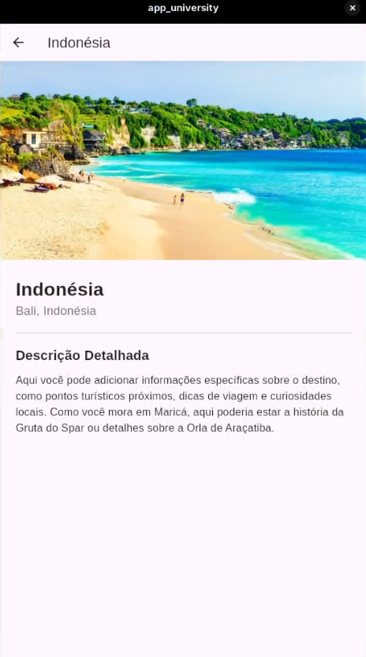

c. Estrutura Modular (Classes Separadas)
- Explicação: O relatório confirma que a divisão em classes (PacotesSection, ContatoSection, SobreSection e DetailsSection) facilitou o desenvolvimento. Cada seção possui seu próprio escopo. Por exemplo, a tela de Contatos utiliza um formulário com TextField e ElevatedButton, enquanto a Pacotes foca em Cards visuais. Essa separação é o que permite que o app cresça sem se tornar um código "espaguete".
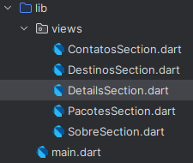

4. Demonstração da Aplicação por Imagens

Seção Details
Seção Destinos
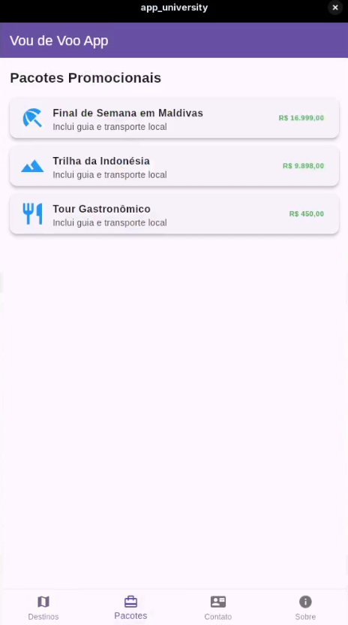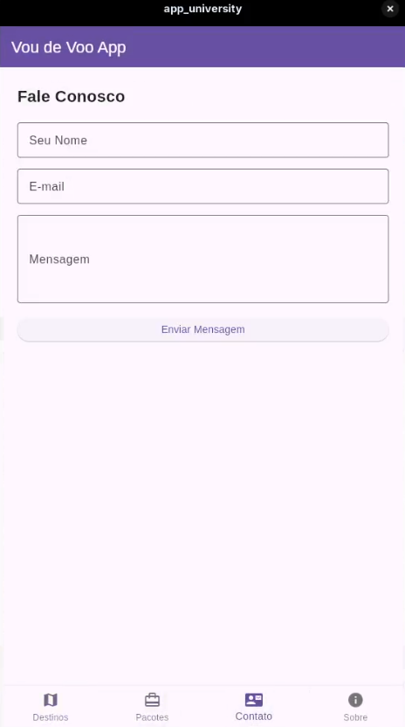
Seção Contato
Seção Pacotes

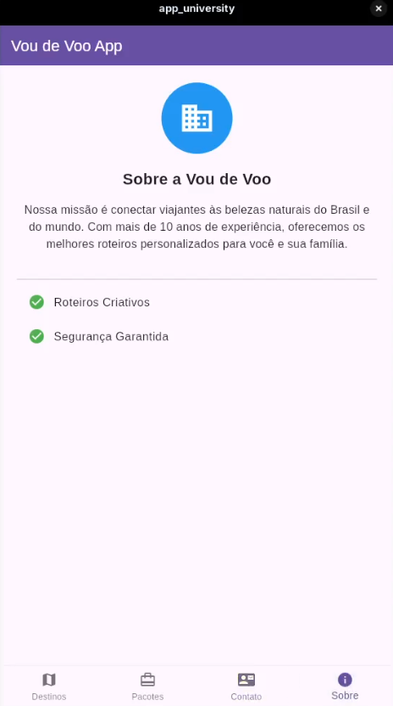
Seção Destinos com Filtro
Seção Sobre

5. Conclusão

Os passos visaram a construção de um aplicativo completo com a estrutura básica do Flutter, garantindo que as interfaces de usuário sejam responsivas e acessíveis em dispositivos móveis, tablets e desktops. Essa plataforma permitirá que os clientes compartilhem avaliações e comentários sobre suas experiências de viagem. Além disso, a Agência de viagens utilizará widgets interativos do Flutter para exibir as avaliações dos clientes e interagir com eles de forma envolvente, compartilhando suas opiniões e proporcionando uma experiência interativa e informativa aos usuários do site.

